Verdienstmedaillen in Silber für Julius Muthig und Michael Bau
Wenn aus Engagement eine Lebensaufgabe wird

Der Ehrungsabend der Stadt Obertshausen ist immer ein besonderes Ereignis. Diese Veranstaltung ist den Menschen gewidmet, die sich mit Leidenschaft und Verantwortungsbewusstsein ehrenamtlich für das Wohl anderer einsetzen. Es sind die Menschen, die die Gesellschaft lebendig und menschlich machen. Ihnen gilt besonderer Dank und Anerkennung. Für 2026 standen elf Ehrungen im feierlichen Rahmen im Bürgerhaus an der Tempelhofer Straße an. In dieser letzten Folge werden Julius Muthig und Michael Bau vorgestellt, die jeweils mit der Verdienstmedaille in Silber ausgezeichnet wurden.

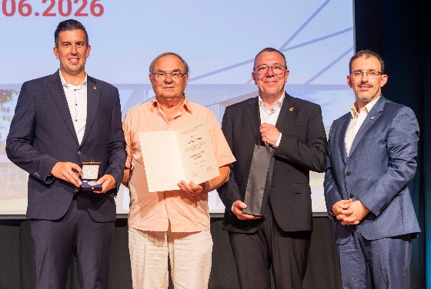
Bildunterschrift: Ein besonderer Moment für Julius Muthig (Zweiter von links). Er bekam die Verdienstmedaille in Silber sowie eine Urkunde überreicht. Es gratulierten Bürgermeister Manuel Friedrich (links), Erster Stadtrat Michael Möser (Zweiter von rechts) und Stadtverordnetenvorsteher Anthony Giordano, der auch die Laudatio hielt. Foto: Stadt Obertshausen

Eigentlich wollte er nicht lang in Obertshausen bleiben, doch zum Glück blieb er. 1969 ist Julius Muthig mit seiner Frau von Frankfurt nach Obertshausen gekommen. Die Stadt sei Schritt für Schritt zum neuen Zuhause geworden, wie Stadtverordnetenvorsteher Anthony Giordano in seiner Laudatio berichtete. So folgte auch der sportliche Wechsel: Aus dem Frankfurter Fußballer wurde ein Spieler beim TV Hausen. 1971 und 1973 wurden die Kinder geboren. Julius Muthig und seine Frau brachten sich in der Stadt – politisch bei der SPD und im Vereinsleben. „Verantwortung für das Gemeinwesen war in Ihrer Familie nie nur ein abstrakter Begriff, sondern gelebter Alltag“, betonte Anthony Giordano.

Eine weitere Leidenschaft von Julius Muthig ist das Schachspiel. „Nach Ihrer aktiven Zeit als Fußballer traten Sie im Jahr 1978 in den Schachclub Obertshausen ein. Und wie das bei engagierten Menschen häufig geschieht, dauerte es nicht lange, bis aus der Mitgliedschaft mehr wurde. Bereits nach den ersten ein bis zwei Jahren übernahmen Sie das Amt des Kassierers im Vorstand. 1982 wurden Sie schließlich zum 1. Vorsitzenden gewählt. Und dieses Amt üben Sie bis heute aus“, fasste Anthony Giordano zusammen. Seit 44 Jahren steht Julius Muthig an der Spitze des Schachclubs Obertshausen. „Das ist keine kurze Episode, kein Abschnitt, den man nebenbei mitnimmt. Das ist eine Lebensleistung im Ehrenamt.“

Und so gab es gute und schwierige Jahre in dieser Zeit. „Er erlebt volle Räume und ruhigere Zeiten, Nachwuchsprobleme und Neubeginn, Diskussionen, Veränderungen, organisatorische Aufgaben und immer wieder die Frage: Wie halten wir unseren Verein lebendig?“ Dass der Schachclub Obertshausen bis heute besteht, aktiv ist und in die Zukunft schaut, ist ganz wesentlich dem Verdienst von Julius Muthig zu verdanken. Heute hat der Schachclub Obertshausen etwa 40 Mitglieder und nimmt derzeit mit zwei Mannschaften am Ligabetrieb teil. Dabei setzt sich Julius Muthig besonders für die Jugendarbeit ein. Seit über 15 Jahren betreut er montags zur Mittagszeit eine Schach-AG in der Waldschule.

Trotz Ruhestand gibt es bei Julius Muthig keinen Stillstand. „Sie sind weiter aktiv. Sie übernehmen weiter Verantwortung. Sie kümmern sich weiter um Ihren Verein, um die Kinder, um den Spielbetrieb, um das Miteinander. Und genau darin liegt der besondere Wert Ihres Wirkens“, betonte Anthony Giordano in seiner Laudatio. Genau dieses Wirken begründet die Verleihung der Verdienstmedaille der Stadt Obertshausen in Silber als ein sichtbares Zeichen der Anerkennung.

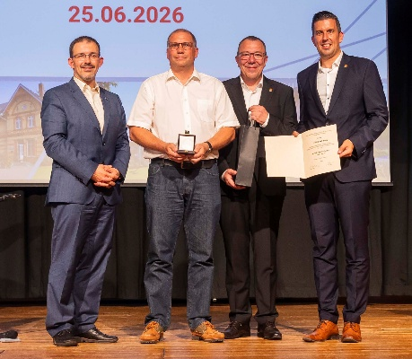
Bildunterschrift: Mit der zweite Verdienstmedaille in Silber beim diesjährigen Ehrungsabend wurde Michael Bau (Zweiter von links) geehrt. Die Laudatio hielt Bürgermeister Manuel Friedrich (rechts). Außerdem gratulierten zu dieser besonderen Auszeichnung Stadtverordnetenvorsteher Anthony Giordano (links) und Erster Stadtrat Michael Möser. Foto: Stadt Obersthausen

Mit der Verdienstmedaille in Silber zeichnet die Stadt Persönlichkeiten aus, die sich in besonderer Weise und über einen langen Zeitraum hinweg für das Gemeinwohl engagiert haben. Die Auszeichnung steht für Beständigkeit, Verlässlichkeit und die Bereitschaft, mehr zu leisten, als man erwarten kann. All diese Eigenschaften treffen auf Michael Bau zu. Und so skizzierte Bürgermeister Manuel Friedrich beim Ehrungsabend den Lebenslauf von Michael Bau, der 1968 in Frankfurt geboren wurde und seit 1972 i Obertshausen lebt. „Hier bist du aufgewachsen, hier bist du heimisch geworden und hier hast du gemeinsam mit deiner Frau Claudia eine Familie gegründet“, erklärte Laudator Manuel Friedrich. 1983 trat Michael Bau der damaligen DLRG-Ortsgruppe Hausen-Obertshausen bei, und sein Engagement entwickelte sich schon bald zu einer lebenslangen Aufgabe.

Nach erfolgreichem Abschluss der Rettungsschwimmausbildung engagierte er sich viele Jahre in der Wachmannschaft des Waldbades Obertshausen. „Wie groß dein Einsatz bereits damals war, zeigt ein bemerkenswertes Beispiel: Im Jahr 1985 hast du die meisten Wachstunden aller Mitglieder geleistet. Schon früh wurde sichtbar, was dich bis heute auszeichnet: Verantwortungsbewusstsein, Verlässlichkeit und die Bereitschaft, für andere da zu sein.“ Dabei wollte Michael Bau nicht nur selbst aktiv sein, sondern auch sein Wissen weitergeben. 1988 hat er als Trainer und Übungsleiter das Kinderschwimmen übernommen. Mit Geduld, Engagement und großer Leidenschaft hat er zahlreiche Kinder und Jugendliche auf ihrem Weg zu Frei- und Jugendschwimmabzeichen begleitet.

Im Jahr 1990 wurde Michael Bau zum 1. Technischen Leiter gewählt. Sechs Jahre lang war er verantwortlich für die Organisation des Wachdienstes, die Koordination des Kinderschwimmens und die Unterstützung der Rettungsschwimmausbildung. „Aufgaben, die viel Zeit, Fachwissen und persönliches Engagement erfordern“, wie Manuel Friedrich hervorhob. 1996 hat Michael Bau das Amt des Vorsitzenden übernommen. „Fast drei Jahrzehnte an der Spitze eines Vereins zu stehen, ist alles andere als selbstverständlich. Es zeigt das Vertrauen der Mitglieder und deinen unermüdlichen Einsatz für die DLRG.“

Eine der größten Herausforderungen war sicherlich die Schließung des Waldbades Hausen-Obertshausen 2008. Für die DLRG war dies ein schwerer Einschnitt. „Gemeinsam mit deinen Mitstreitern ist es dir gelungen, den Verein neu auszurichten und zukunftsfähig aufzustellen. Der Fokus wurde verstärkt auf die Ausbildung von Rettungsschwimmerinnen und Rettungsschwimmern gelegt. Gleichzeitig hat die DLRG unter deiner Führung wichtige Impulse für den Neubau des heutigen Schwimmbades gegeben. Dadurch konnten entscheidende Voraussetzungen geschaffen werden, damit die Rettungsschwimmausbildung auch weiterhin auf hohem Niveau stattfinden kann.“ Mit dem geplanten Bau eines Vereinsheims steht das nächste große Zukunftsprojekt an. Und dabei zeige Michael Bau noch dieselbe Leidenschaft wie vor mehr als 40 Jahren. Für dieses beispielhafte Engagement er mit der Verdienstmedaille in Silber geehrt.

„Der diesjährige Ehrungsabend machte sichtbar, wie vielfältig und stark das Engagement in Obertshausen ist. Ob im sozialen, kulturellen, sportlichen oder gesellschaftlichen Bereich: Zahlreiche Bürgerinnen und Bürger investieren ihre Zeit, ihre Ideen und ihre Tatkraft für das Gemeinwohl. Die Geehrten stehen dabei stellvertretend für viele Menschen, die sich tagtäglich mit großem Einsatz für ihre Mitmenschen engagieren“, erklärt Bürgermeister Manuel Friedrich.

Obertshausen, 3. September 2026
gez.
Manuel Friedrich
Bürgermeister

